J’apprends en jouant.
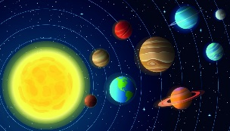
Le système solaire

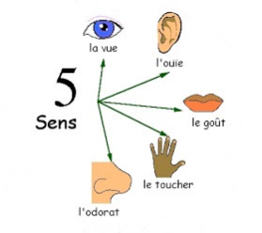
Les 5 sens

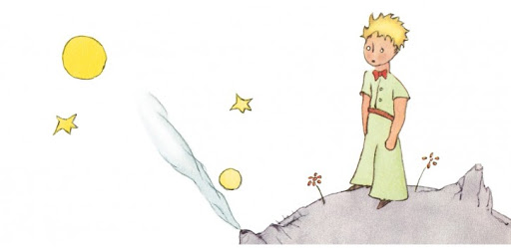
Le petit prince et le vent

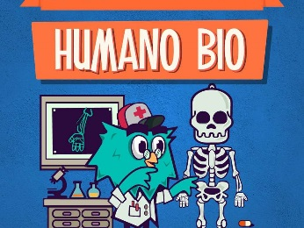
Le squelette

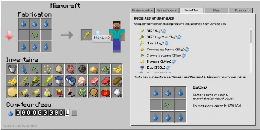
https:// www.pedagogie.ac-nice.fr/svt/productions/miamcraft/

Un jeu sérieux pour aborder le concept d’eau virtuelle

